*Поняття об’єктної моделі документа. Веб-програмування та інтерактивні сторінки.*

*Увага! Під час роботи з комп’ютером дотримуйтеся правил без­пеки та санітарно-гігієнічних норм.*

**Завдання 1. Вікно з повідомленням**

Створити просту веб-сторінку зі сценарієм. Він виводитиме на екран вікно з повідомленням «Увага!!!». Для цього використати метод alert( ) .

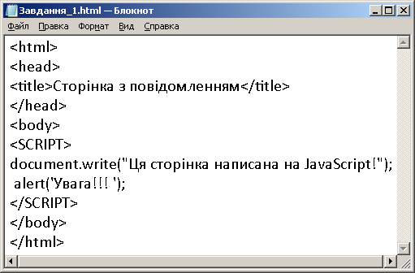

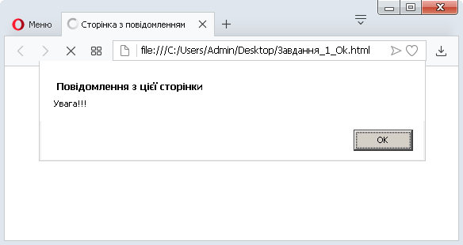

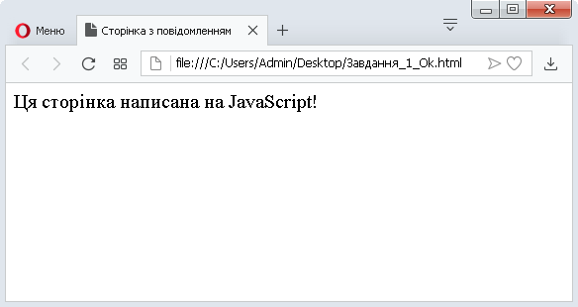

### Завдання 2. Тест для перевірки навичок додавання

Створіть веб-сторінку, яка дозволяє перевірити навчики додавання. Зверніть увагу, що дано лише частина коду, яка розміщена між тегами <SCRIPT>. Код можна копіювати.

Доповніть тест та систему оцінювання, щоб задавалися 8 запитань. Перешли дороблену сторінку на адресу вчителя інформатики.

<SCRIPT>

var s, i = 0

s=confirm ("2+2=4 ? " ) ;

if (s==true) { alert("Правильно!"); i++} else alert('Hi!')

s=confirm ("2+3=6 ? " ) ;

if (s == false) { alert( "Правильно" ) ; i++} else alert("Hi!")

s=confirm ("2+4 = 6 ? " ) ;

if (s==true) {alert ("Правильно!"); i++} else alert("Hi!")

s=prompt ("2+2= ?", " " ) ;

if (s==4) {alert ("Правильно!"); i++} else alert("Hi!")

s=prompt ("2+3= ?"," " ) ;

if (s==5) {alert ("Правильно!"); i++} else alert("Hi!")

s=prompt ("2+4= ?"," " ) ;

if (s==6) {alert ("Правильно!"); i++} else alert("Hi!")

if (i>=5) alert ("чудово")

else if (i>=3) alert ("добре")

else alert ("погано")

</SCRIPT>

**Завдання2**

1. Створити на робочому столі папку та назвати її власним прізвищем та ім’ям.
2. Створіть документ опитування.html та опишіть інтерактивне опитування користувача за семою:

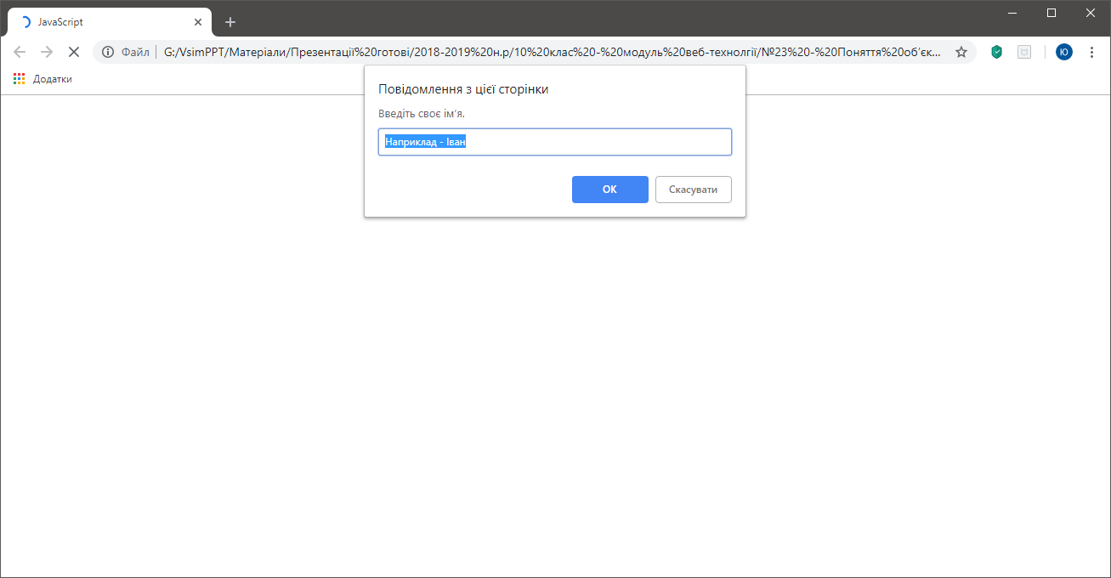 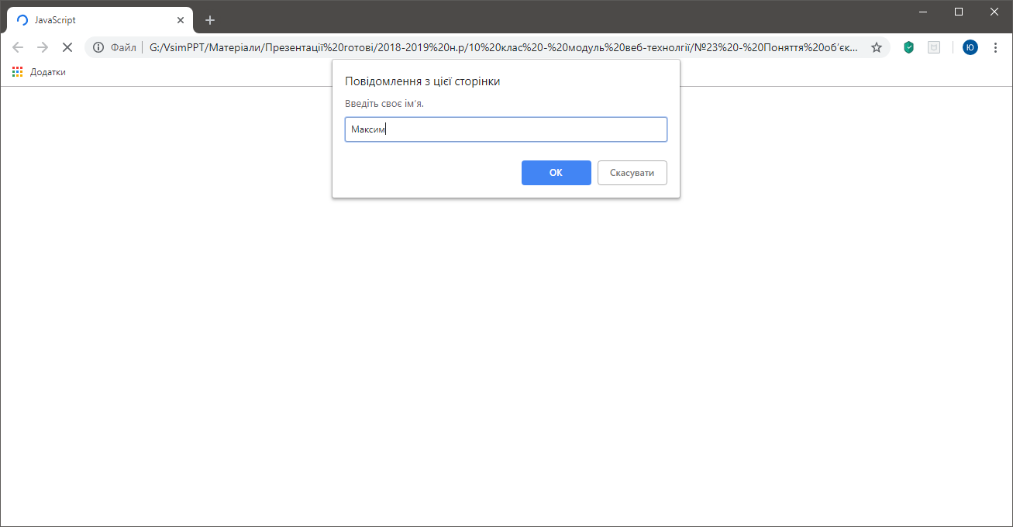

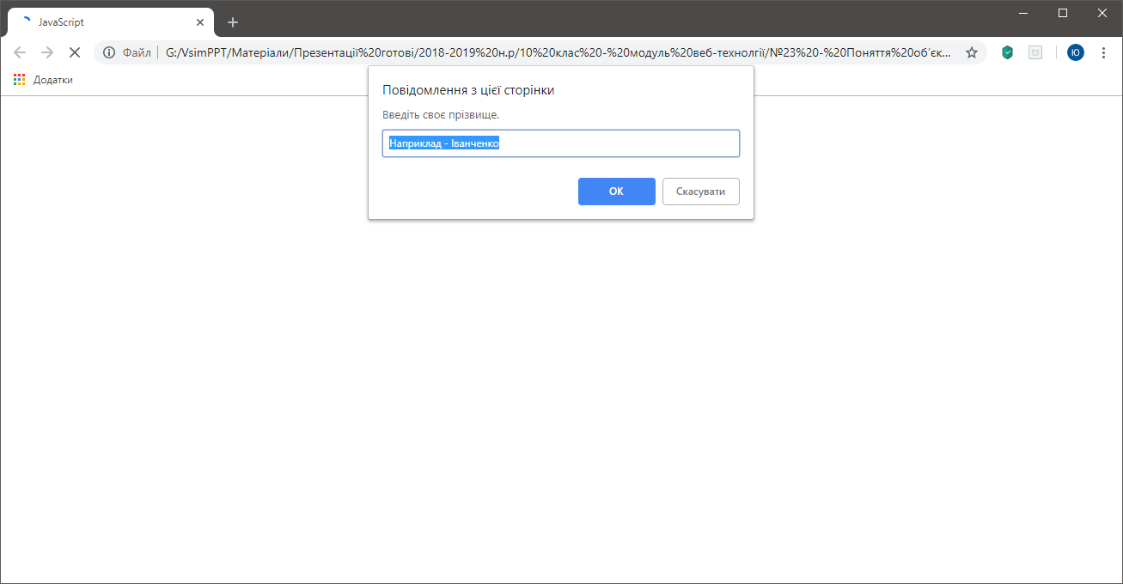 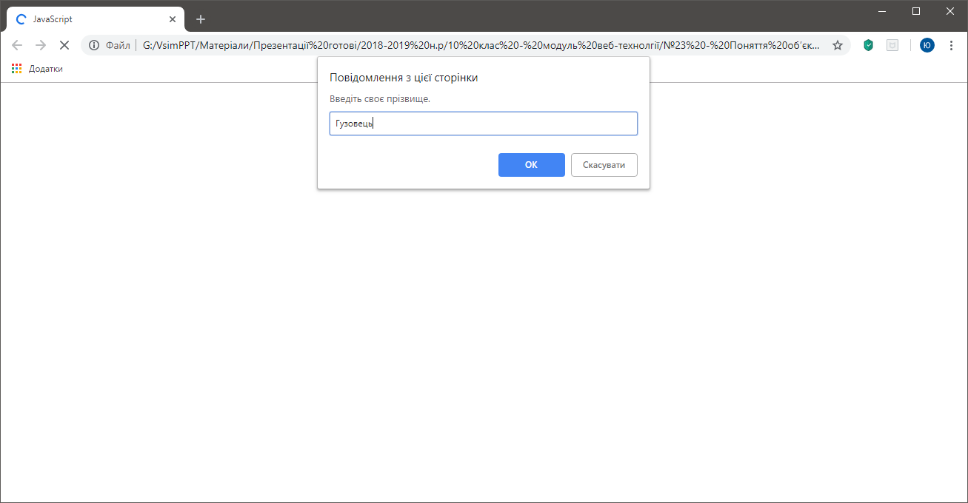

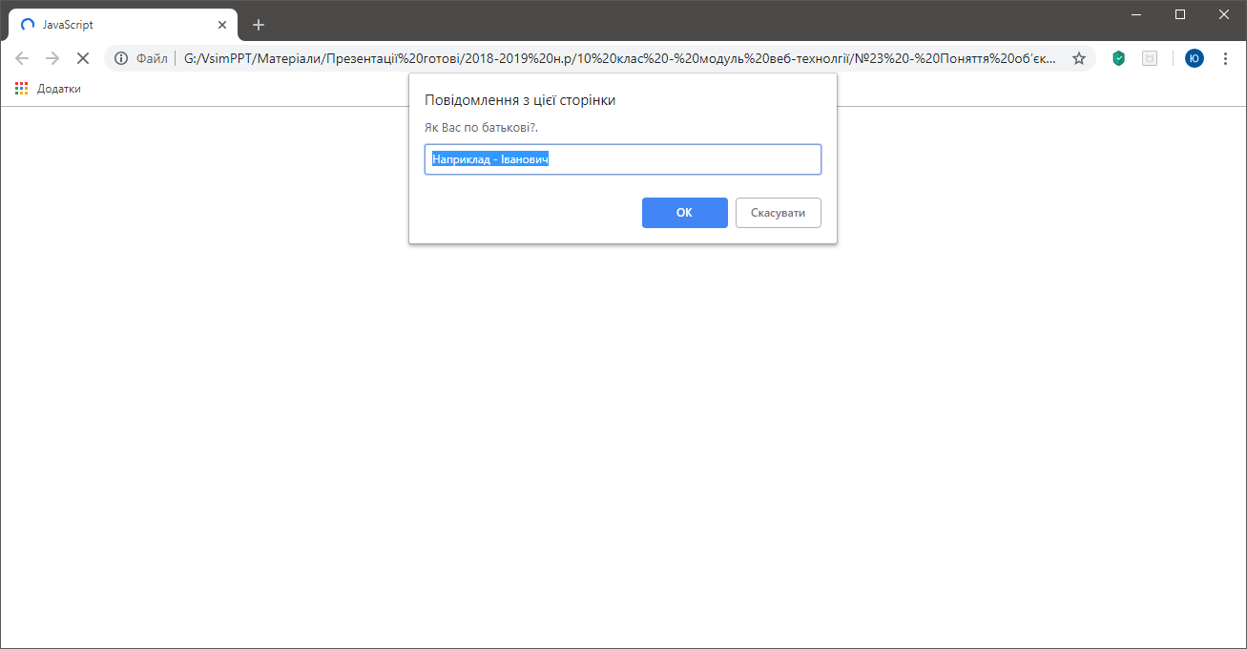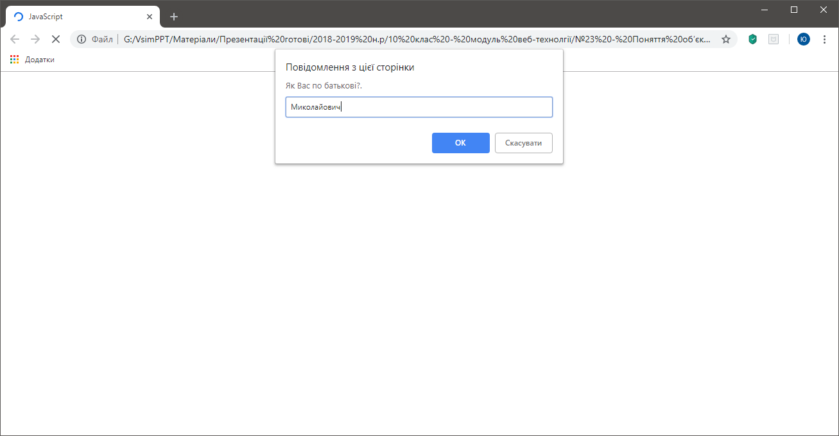

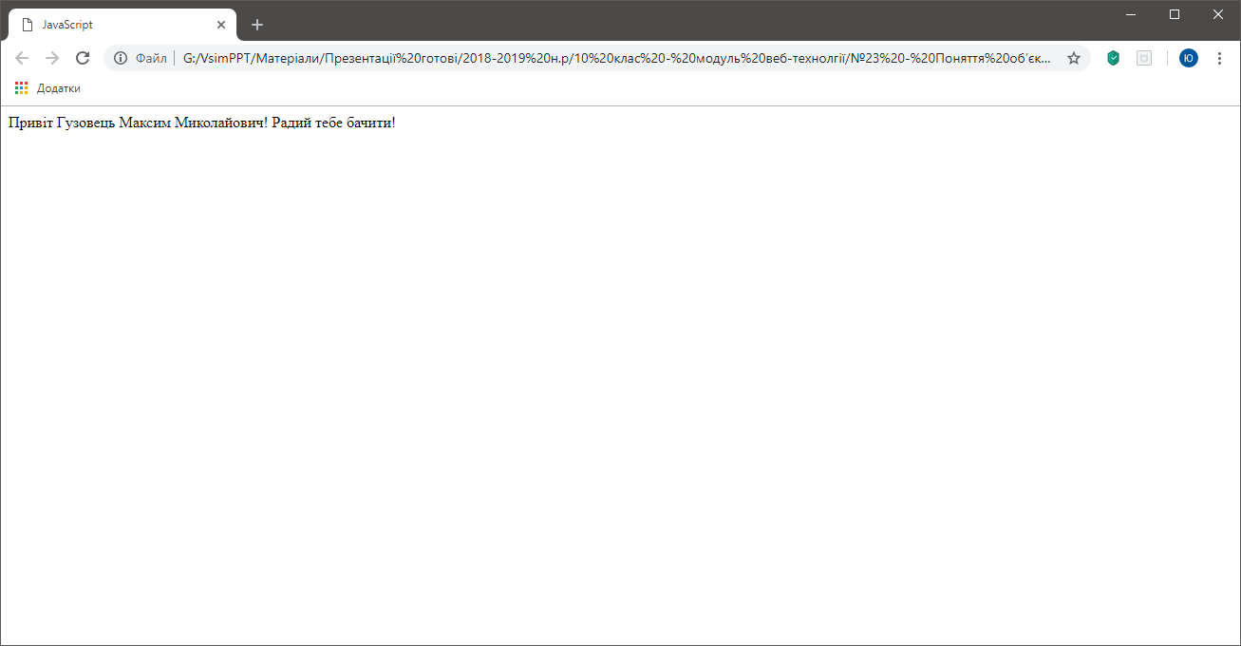

1. У разі відмови введення одного з елементів в кінці вивести повідомлення:

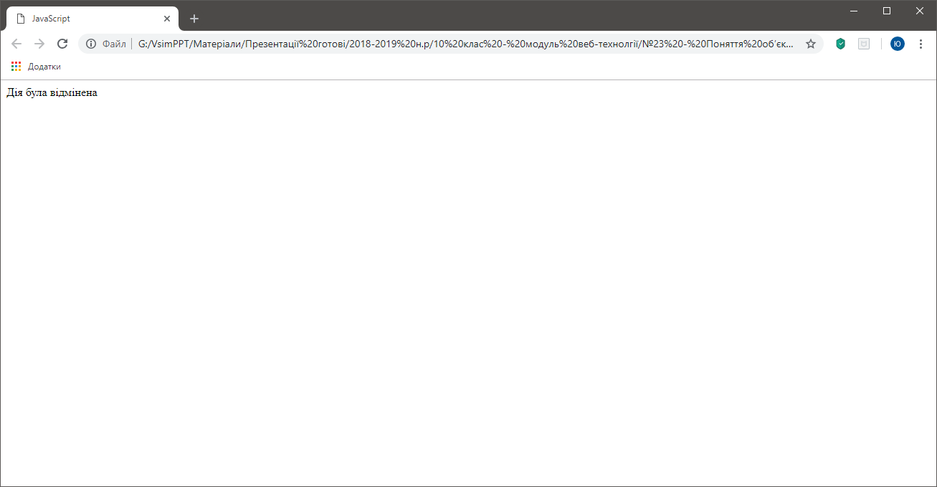

1. Зберегти результат у власну папку.

Скинути на пошту файл тест.html; опитування.html : shkola01.09.2019@gmail.com